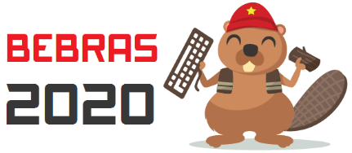
PHIẾU ĐĂNG KÝ THAM DỰ KỲ THI
THÁCH THỨC TƯ DUY THUẬT TOÁN BEBRAS 2020

Phụ huynh - học sinh điền đầy đủ thông tin dưới đây:

Họ và tên đệm học sinh……………………..…….…Tên học sinh:………….…………… Ngày sinh:…... Tháng sinh……..Năm sinh:…………Giới tính:…………………………..
Lớp:……….Khối lớp:…………..Trường:…………………………………………………...
Họ và tên Phụ huynh:………………………………………………………………………..
Điện thoại: …………………………… Email:……………………………………………...
Lưu ý: Học sinh nộp bản đăng ký này kèm lệ phí thi là 350.000Đ cho Giáo viên chủ nhiệm trước ngày 31/10/2019.
Vòng 1:
- Tuần 1: Từ ngày 15/11/2019 đến ngày 23/11/2019: Học sinh thi Online trên máy vi tính và tham gia thi vòng 2.
- Tuần 2: Từ ngày 23/11/2019 đến ngày 30/11/2019: Mở miễn phí cho các thí sinh tham gia thi thử nhưng không tham gia thi vòng 2.
Vòng 2: Ngày 05/01/2020: Thi tập trung làm bài trên phiếu trả lời trắc nghiệm.
Vòng 3: Ngày 01/03/2020: Ngày hội những chú Hải Ly vui vẻ: Dành cho top học sinh đạt điểm cao nhất vòng 2.
Phụ huynh học sinh
(Ký và ghi rõ họ tên)

